**Лабораторная работа №2.**

**Структура документа LATEX.**

1. Введение

Как правило, большинство документов, таких как книги, технические отчёты, научные статьи, имеют следующий стандартный набор компонентов:

* Заголовок.
* Список авторов.
* Аннотация.
* Основной текст, состоящий из разделов, каждый из которых начинается с заголовка.
* Список использованной литературы.

На рисунке представлен пример простого документа с описанной выше структурой.

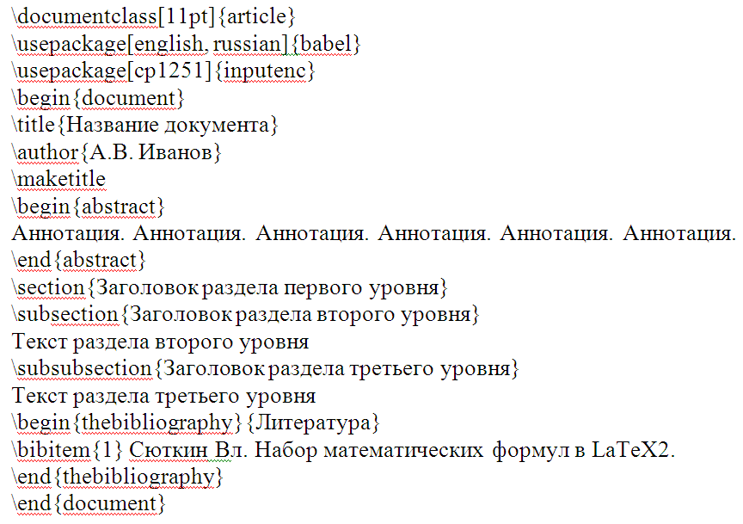

Рисунок 1 – структура.

2. Основные сведения

*Параметры страницы*

Страница печатного документа состоит из верхнего и нижнего колонтитулов и области, в которой размещается содержание документа: текст и подстрочные примечания. Кроме того, на боковых полях страницы могут размещаться заметки на полях, которые печатает команда \marginpar. Размер и расположение колонтитулов, области с содержанием документа и заметок на полях задаются нерастяжимыми командными длинами, приведенными на рис. 2. Их значения, установленные по умолчанию, можно изменить в преамбуле документа декларациями \setlength и \addtolength.

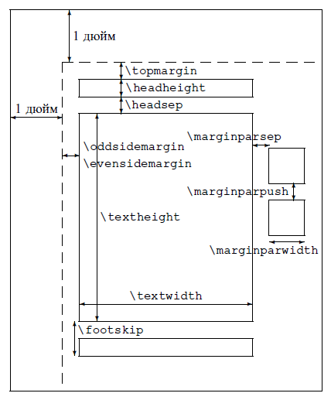

Рисунок 2 – Макет страницы с командами, задающими размер и расположение верхнего и нижнего колонтитулов, области с содержанием документа и заметок на полях. Команды \oddsidemargin и \evensidemargin задают левое поле для нечетные (odd) и чётных (even) страниц, соответственно.

Текущие значения параметров компоновки страницы можно узнать с помощью пакета layout из коллекции tools. Команда \layout из этого пакета печатает макет страницы, на которой она находится, с указанием значений всех параметров. Команда различает правые и левые страницы, одно- и двухколоночный режимы печати.

*Титульная страница и аннотация*

Стандартный заголовок, состоящий из названия, имјн авторов и даты создания документа, печатает команда

\maketitle

Ей должны предшествовать две команды

\title{title}

\author{author(s)}

содержащие название документа title и имена авторов author(s). Для разбиения длинного названия или списка авторов на строки используется команда \\. Аргументы обеих команд могут быть пустыми.

Перед \maketitle можно с помощью команды

\date{date}

указать дату создания документа date. Если команда \date отсутствует, то печатается текущая дата.

Если дата не нужна, то надо использовать команду \date с пустым аргументом {}.

Аргументы команд \title, \author и \date могут содержать команду

\thanks{text}

которая печатает text как подстрочное примечание.

В стандартных классах команда \maketitle печатает заголовок на отдельной странице, если действует опция titlepage. Страница, следующая за титульной, нумеруется как 1-ая. Если действует опция notitlepage, то заголовок печатается с новой страницы прямо перед содержанием документа. В классе article по умолчанию используется notitlepage, а в классах book, report и slides — titlepage.

В аргументе команды \author можно использовать команду

\and

для разделения author(s) на боксы. LATEX, формируя из этих боксов строку, отделяет их друг от друга большими пробелами. Каждый бокс может сам состоять из нескольких строк.

Если формат стандартного заголовка не соответствует требуемому, то надо использовать командные скобки

\begin{titlepage} . . . \end{titlepage}

для создания титульной страницы. На этой странице печатается содержание окружения titlepage.

Страница, следующая за титульной, нумеруется как 1-ая.

В классах article и report определены командные скобки

\begin{abstract} . . . \end{abstract}

для печати аннотации к статье. Она печатается на отдельной странице, если действует опция titlepage. Перед аннотацией LATEX печатает заголовок Abstract. Он хранится в команде

\abstractname

которую можно переопределить с помощью \renewcommand. Пакет babel с опцией russian переопределяет её как Аннотация.

При наличии опции twocolumn аннотация, как и сам документ, печатается в двухколоночном режиме. Пакет abstract позволяет напечатать её в одноколоночном режиме (см. документацию к пакету).

*Секционирование документа*

В стандартных классах, за исключением letter, определены команды для разделения документа на секции. Все команды имеют по два аргумента, один из которых является обязательным. Обязательный аргумент печатается как название секции и, если отсутствует необязательный аргумент, включается в оглавление и используется при оформлении колонтитулов. Для оглавления и колонтитулов можно задать более компактное название секции в виде необязательного аргумента. Неустойчивые команды в подвижных аргументах должны быть защищены командой \protect. Для разбиения длинного названия на строки внутри обязательного аргумента можно использовать команду \\.

LATEX автоматически нумерует секции, уровень которых не превышает число, которое хранится в счётчике

secnumdepth

Его значение можно изменить декларацией \setcounter. Секциям, созданным командой \section, присвоен уровень 1. Счётчики секций более младшего уровня определены как внутренние по отношению к счётчику секций старшего уровня, поэтому в каждой секции подсекции нумеруются независимо друг от друга.

Все команды секционирования имеют *-форму. Она имеет только обязательный аргумент, который печатается как название секции. Такие секции не нумеруются и не заносятся в оглавление и колонтитулы.

*Части*

Команды

\part[toc]{head} \part*{head}

позволяют разделить документ на части. В классах book и report команда \part печатает заголовок в центре отдельной страницы: сначала слово Part и порядковый номер части прописными римскими цифрами, а затем с новой строки название части head. В классе article заголовок

печатается прямо перед содержанием части. При наличии опции, для оглавления и колонтитулов используется не head, а toc. Команда \part* печатает только название части.

Команды \part и \part* являются необязательными, поэтому они не влияют на порядок нумерации более младших секций.

Слово Part хранится в команде

\partname

Её можно переопределить с помощью \renewcommand. Пакет babel с опцией russian переопределяет её как Часть.

*Главы*

В классах book и report определены команды для разделения документа на главы:

\chapter[toc]{head} \chapter*{head}

Каждая глава печатается с новой страницы: правой, если действует опция openright, или любой, если действует опция openany. В классе book по умолчанию используется openright, а в классе report — openany.

Команда \chapter печатает сначала слово Chapter и порядковый номер главы арабскими цифрами. Название главы head печатается с новой строки. При наличии опции, для оглавления и колонтитулов используется не head, а toc. Команда \chapter* печатает только название главы.

Слово Chapter хранится в команде

\chaptername

Её можно переопределить с помощью \renewcommand. Пакет babel с опцией russian переопределяет её как Глава.

*Разделы*

Для деления документа на разделы, подразделы и подподразделы определены команды:

\section[toc]{head} \section*{head}

\subsection[toc]{head} \subsection*{head}

\subsubsection[toc]{head} \subsubsection*{head}

Они печатают перед названием секции head её порядковый номер. При наличии опции, для оглавления и колонтитулов используется не head, а toc. *-форма команд печатает только название секции.

*Параграфы*

Команды

\paragraph[toc]{head} \paragraph*{head}

\subparagraph[toc]{head} \subparagraph*{head}

печатают в начале первого абзаца секции шрифтом полужирной насыщенности её название head.

При этом, команда \paragraph подавляет абзацный отступ, а \subparagraph — нет. Между секциями вставляется дополнительный вертикальный промежуток. При наличии опции, для оглавления и колонтитулов используется не head, а toc. *-форма команд печатает только название секции.

*Разделение книги на части*

В классе book определены декларации

\frontmatter \mainmatter \backmatter

которые открывают вводную, основную и заключительную части книги, соответственно. В вводной части страницы нумеруются римскими цифрами, а в остальных — арабскими (в России принята сквозная нумерация арабскими цифрами). Кроме того, в вводной и заключительной частях команда \chapter не печатает номер главы, но заносит её заголовок в оглавление.

*Приложения*

Если в документе имеются приложения, то перед ними надо поставить декларацию

\appendix

После неё новая глава начинается не со слова Chapter, а со слова Appendix. Кроме того, меняется формат нумерации глав: вместо арабских цифр используются заглавные латинские буквы A, B, C и т. д. В классе article, где нет глав, буквами нумеруются разделы, созданные командой \section.

Слово Appendix хранится в команде

\appendixname

Её можно переопределить с помощью \renewcommand. Пакет babel с опцией russian переопределяет её как Приложение.

3. Задание

Оформите в среде LATEX документ, используя текстовую информацию из pdf согласно варианту, содержащий следующие элементы:

* Заголовок – название, список авторов, сноска к названию статьи (воспользуйтесь командой \maketitle), в сноске указать: Лабораторная работа №2. Вариант №_*ваш вариант*_. ФИО студента
* Аннотация (воспользуйтесь командными скобками \begin{abstract} \end{abstract})
* Основной текст, состоящий из разделов, каждый из которых начинается с заголовка (для вставки заголовка раздела используйте команду \section{})
* Список использованной литературы. (Воспользуйтесь командными скобками \begin{thebibliography}{<Отступ>} \end{thebibliography}).

При необходимости, если LATEX не может грамотно выполнить перенос в документе, вставляйте перенос вручную (команда "\-" указывает LATEX те места в слове, где можно делать перенос). Заметьте, что данная команда является только рекомандацией и LATEX может её игнорировать. Команда "\\" обрывает вёрстку текущей строки и начинает новую строку. Применяется для разбиения длинных названий на строки.

В начале каждого абзаца необходимо вставлять команду "\par". Данная команда предписывает LATEX выполнить перенос строки и сделать абзацный отступ.

3. Контрольные вопросы

1. Введение и список литературы обычно не нумеруются. Каким образом убрать из заголовка раздела автоматически вставляемый командой \section{} номер?
2. Что означает параметр команды \bibitem, расположенный в квадратных скобках.
3. Как убрать дату из заголовка статьи?